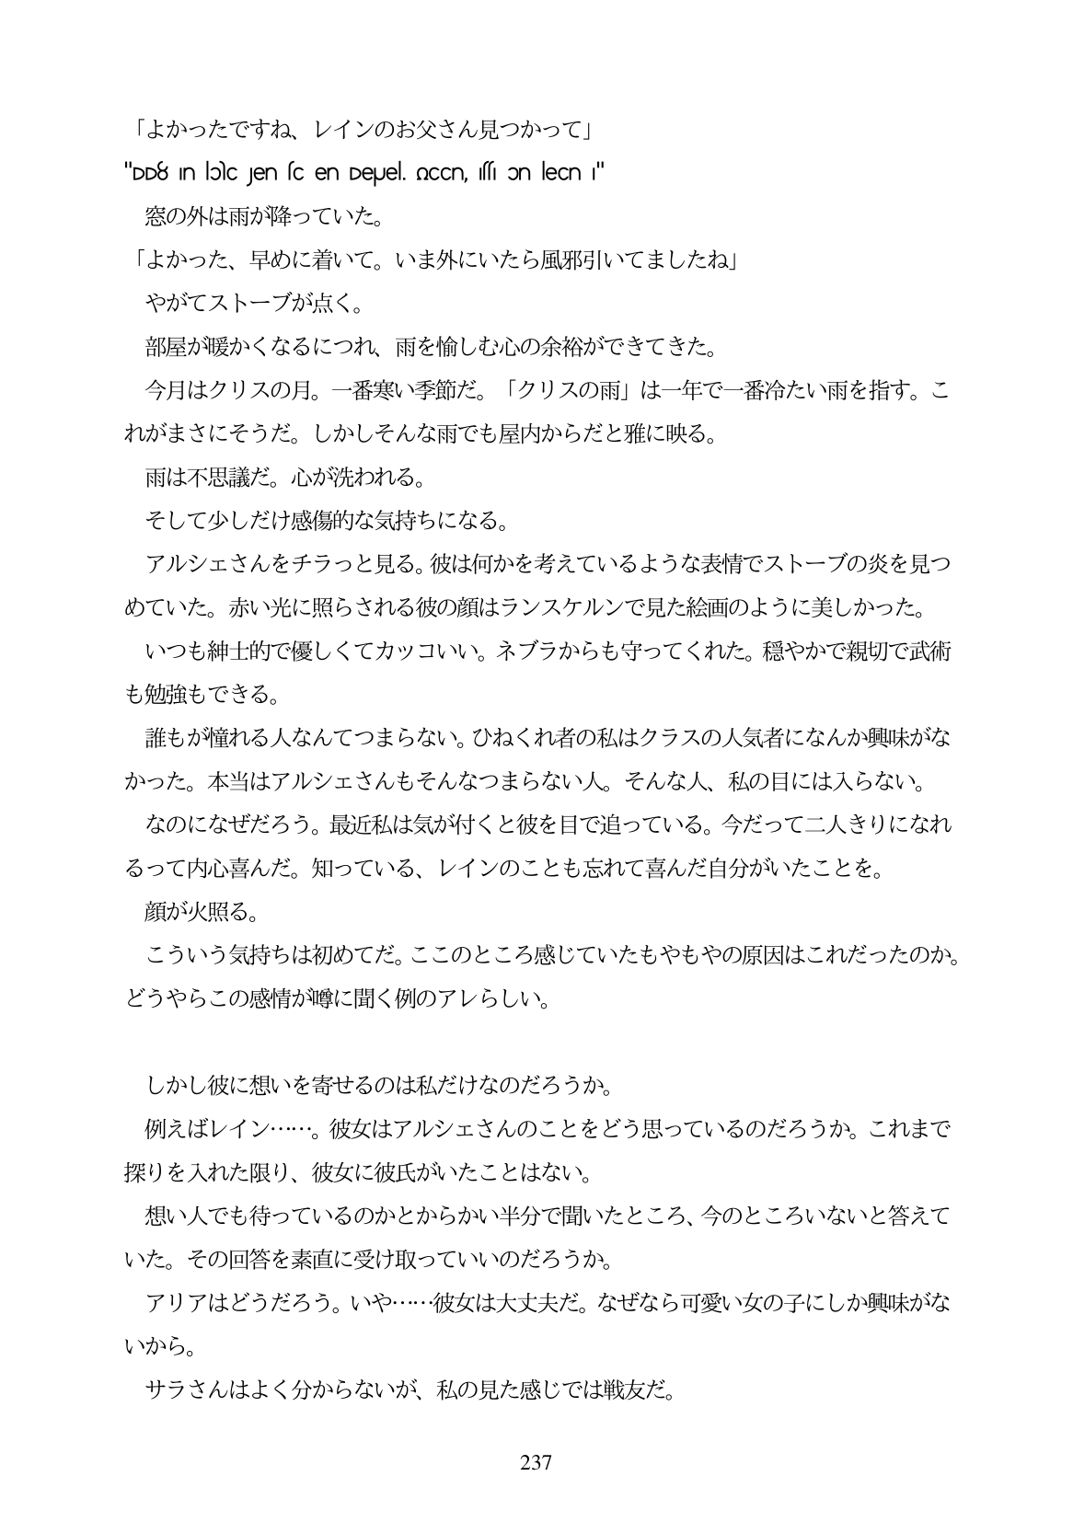

「よかったですね、レインのお父さん見つかって」 "DD8 In lbhc Jen fc en Deuel, QCCn, Iffi on lecin !" 窓の外は雨が降っていた。 「よかった、早めに着いて。いま外にいたら風邪引いてましたね」 やがてストーブが点く。 部屋が暖かくなるにつれ、雨を憎論しむ心の余裕ができてきた。 今月はクリスの月。一番寒い季節だ。「クリスの雨」は一年で一番冷たい雨を指す。こ れがまさにそうだ。しかしそんな雨でも屋内からだと雅に映る。 雨は不思議だ。心が洗われる。 そして少しだけ感傷的な気持ちになる。 アルシェさんをチラっと見る。彼は何かを考えているような表情でストーブの炎を見つ めていた。赤い光に照らされる彼の顔はランスケルンで見た絵画のように美しかった。 いつも紳士的で優しくてカッコいい。ネブラからも守ってくれた。穏やかで親切で武術 も勉強もできる。 誰もが憧れる人なんてつまらない。ひねくれ者の私はクラスの人気者になんか興味がな かった。本当はアルシェさんもそんなつまらない人。そんな人、私の目には入らない。 なのになぜだろう。最近私は気が付くと彼を目で追っている。今だって二人きりになれ るって内心喜んだ。知っている、レインのことも忘れて喜んだ自分がいたことを。 顔が火照る。 こういう気持ちは初めてだ。ここのところ感じていたもやもやの原因はこれだったのか。 どうやらこの感情が噂に聞く例のアレらしい。

しかし彼に想いを寄せるのは私だけなのだろうか。

例えばレイン・...。彼女はアルシェさんのことをどう思っているのだろうか。これまで 探りを入れた限り、彼女に彼氏がいたことはない。

想い人でも待っているのかとからかい半分で聞いたところ、今のところいないと答えて いた。その回答を素直に受け取っていいのだろうか。

アリアはどうだろう。いや・彼女は大丈夫だ。なぜなら可愛い女の子にしか興味がな いから。

サラさんはよく分からないが、私の見た感じでは戦友だ。

237